Chapitre 4 - Partie 1 : Les listes

INTRODUCTION
Nous avons étudié précédemment le fonctionnement d’une variable, qui permet de stocker une valeur (la note d’un élève au contrôle par exemple : ‘note = 15’). Mais comment faire si on veut retenir les notes de tous les élèves de la classe ? Créer 30 variables (note1, note2, ...note30) serait long et difficile à gérer. Pour éviter cela, Python propose un outil particulier : les listes.

I/ Définition d’une liste
Dans le premier chapitre, nous avons vu qu’une variable est comme une boîte. Il faut imaginer qu’une liste est l’étagère sur laquelle on pose ces boîtes. Pour s’assurer de retrouver la boîte plus tard, on note son emplacement (disons qu’elle est la 4e boîte de l’étagère).

II/ Créer une liste
Gardons à l’esprit qu’une liste est une étagère. Comme pour une variable, il faut que nous lui donnions un nom pour la retrouver plus tard (appelons la etagere). Imaginons que nous ayons mis 4 boîtes sur cette étagère (une contenant 1, une contenant 4, une contenant 2 et une contenant 12). Il faut maintenant que nous notions où nous avons mis chaque boîte.
Revenons maintenant au Python. Pour lister les éléme.nts, on utilise ‘[]’. Il faut imaginer que chaque crochet correspond à une paroi de l’étagère.

(Demander à Aliénor schéma)

En python, cela correspondra à :
‘’’
python
etagere = [1, 4, 2, 12]
‘’’
Les listes peuvent contenir tous les types de variables qu’on a vu précédemment (des entiers comme on vient de le voir mais aussi des nombres réels, des lettre, des chaînes de caractère, des booléens…).
De plus, de la même manière qu’on peut poser un livre, une boîte et une plante sur une étagère, on peut mettre tout type de variable dans une liste.

Exemple :

# Une liste d'entiers

notes = [12, 18, 5, 14]

# Une liste de chaînes

prenoms = ["Alice", "Bob", "Charlie"]

# Une liste mixte

vrac = [12, "Bonjour", True, -5.5]

# Une liste vide

vide = []

Exercices :
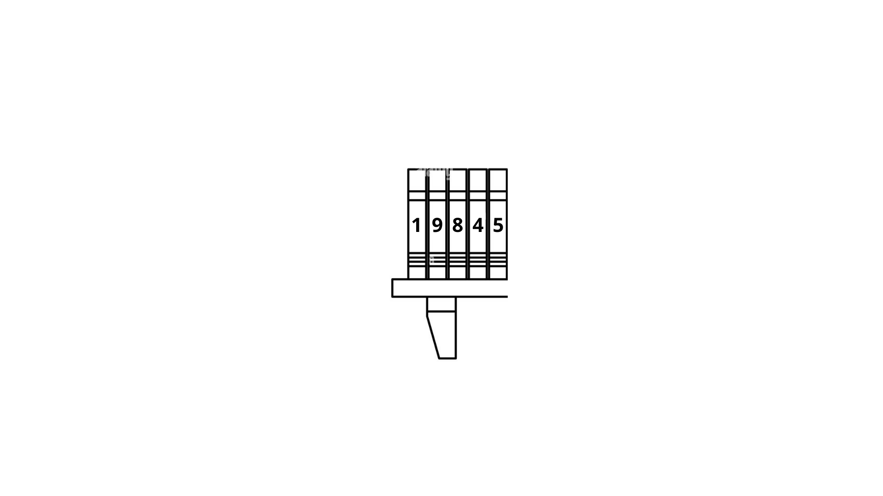
Exo 1 : Définir la liste correspondante
Exo 2 : Définir une liste s’appelant etagere et contenant 4 boites (boite1, boite2, boite3, boite4)
Exo 3 : Définir une liste contenant un entier, un booléen et une chaîne de caractère
Exo 4 : Pierre-Jacques doit aller faire ses courses (il doit aller acheter du lait, du pain et des œufs). Écrire sa liste de courses.
Indice : Écrire des chaînes de caractères

II/ Accéder aux éléments
Comme on l’a vu dans la partie I, les éléments d’une liste sont numérotés pour qu’on puisse les retrouver. C’est ce qu’on appelle son indice. ⚠️ ATTENTION : Par convention, en informatique, on commence toujours à compter à partir de 0 !

- Le premier élément est à l'indice 0.
- Le deuxième élément est à l'indice 1.
- ...

Pour accéder à un élément, on se place dans l’étagère (avec [ ] ) puis on se place à l’indice voulu.

Exemple :
Prenons la liste suivante :
fruits = ["Pomme", "Banane", "Fraise"]

Pour accéder à l’élément 0 de la liste on écrit :
fruits[0]

Ainsi, si on fait print(fruit[0]) , le programme affiche “Pomme”

Imaginons maintenant que nous souhaitions utiliser un des éléments de la liste pour l’utiliser ailleurs. On veut cependant conserver une trace de cet élément dans la liste. Ainsi, on fait une copie de l’objet dans une nouvelle “boîte” (une variable).

Exemple
Nous possédons la liste suivante :
etagere = [“Harry Potter”, “Percy Jackson”, “Le seigneur des anneaux”]

On veut récupérer le Percy Jackson sur l’étagère. On a donc :
livre = etagere[1] //Attention à la numérotation des éléments

Quizz
Qu’affiche print(fruits[1]) ?

On a la liste suivante : chiffres = [15, 7, 19, 3, 4 ]
Récupérer dans une variable “nombre” le nombre à la position 2 dans la liste (attention le premier est numéroté à 0)

Exercice compliqué :
Créer la liste contenant les élément 3, 5, 1 et afficher tous ses éléments à l’aide d’une boucle for

III/ Modifier une liste
De la même manière que l’on peut enlever, ajouter des boîtes ou modifier leur contenu sur les étagères, les éléments d’une liste peuvent être modifiés.

Exemple :

notes = [10, 15, 8] #On définit la liste

print(notes) # Affiche toute la liste

# On change la première note

notes[0] = 12 #On choisit la boîte numérotée 0 (avec [0]) puis on change son contenu (avec =)

print(notes) # Affiche [12, 15, 8]

Quizz :
Prenons la liste que l’on a vu plus haut : etagere = [“Harry Potter”, “Percy Jackson”, “Le seigneur des anneaux”] qui représente une étagère de bibliothèque

On veut remplacer “Harry Potter” par “La quête d’Ewilan”. Ecrivez la ligne de code correspondante.

IV/ Ajouter un élément
Pour ajouter un élément à la fin de la liste, on utilise la fonction .append() qui est fournie par Python.

Exemple :

amis = ["Pierre", "Paul"]

amis.append("Jacques")

print(amis) # Affiche ["Pierre", "Paul", "Jacques"]
Quizz :
Reprenons la liste : etagere = [“Harry Potter”, “Percy Jackson”, “Le seigneur des anneaux”]
On aimerait ajouter à la bibliothèque “Arsène Lupin”. Ecrivez la ligne de code correspondante à l’aide de .append().

EXERCICES D'APPLICATION DIRECTE :
- Crée une liste nommée semaine contenant les jours du "Lundi" au "Vendredi". Affiche le deuxième jour (indice 1).

- Crée une liste vide panier. Ajoute "Pomme" puis "Orange" avec .append(). Affiche le panier.

